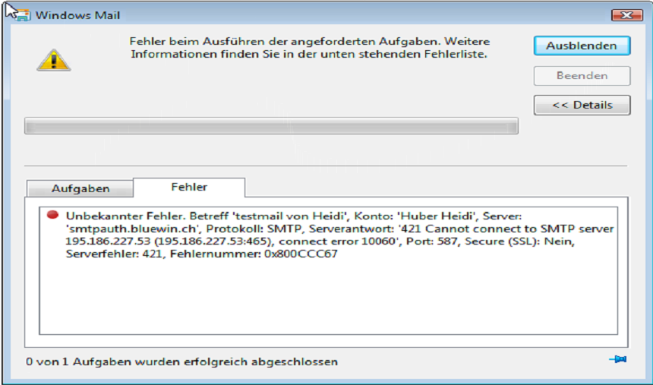

Unbekannter Fehler. Betreff 'testmail von Heidi', Konto: 'Huber Heidi', Server: 'smtpauth.bluewin.ch', Protokoll: SMTP, Serverantwort: '421 Cannot connect to SMTP server 195.186.227.53 (195.186.227.53:465), connect error 10060', Port: 587, Secure (SSL): Nein, Serverfehler: 421, Fehlernummer: 0x800CCC67

**Betreff: Mail versenden nicht mehr möglich**

am 28-09-20115:25

Die Lösung bei Avast ist eigentlich relativ einfach, da ich gestern bei mehreren Leuten das Problem mit bluewin E-Mail und Avast lösen konnte:

Du musst folgende Schritte machen:

- Outlook resp. E-Mail beenden

- Avast Schnittstelle öffnen

- Danach auf Echtzeit-Schutz

- Danach auf Mail-Schutz

- Danach auf Einstellungen -> Erweiterte Einstellungen

- Danach auf SSL-Konten -> auf das jeweilge bluewin Konto klicken

- Diesen Eintrag komplett löschen

Das ist alles. Avast erstellt einen neuen Eintrag, und danach sollte es funktionieren!